Схема размещения нестационарного торгового объекта лот №2
Площадью 8 кв.м., расположенное по адресу: Республика Мордовия, Дубенский район, с. Дубенки, ул. Жадейкина (приблизительно в 15 метрах на юг от дома №19 по ул. Центральная).
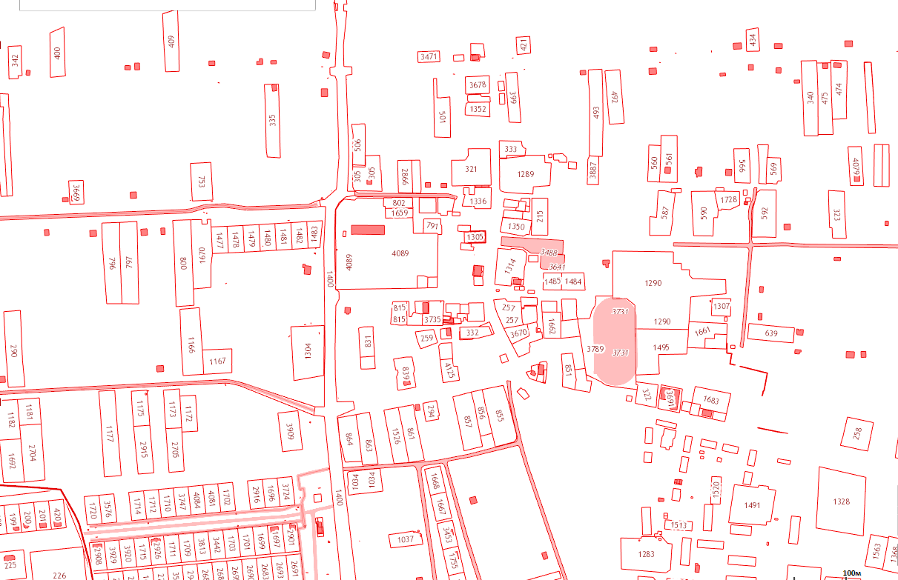
Территория больницы

нестационарный торговый объект

Территория школы

